Проект
Утвержден:
______________Е.Э. Герман

СХЕМА ВОДОСНАБЖЕНИЯ И ВОДООТВЕДЕНИЯ

МУНИЦИПАЛЬНОГО ОБРАЗОВАНИЯ
«Корболихинский сельский совет»
Третьяковского района Алтайского края
на 2019-2031 г.г.

Содержание:

1.1 Существующее положение в сфере водоснабжения СПК «Корболиха» и водоотведение МУП «Третьяковский коммунальщик»

1.1.1 Структура системы водоснабжения и водоотведения с. Корболиха
1.1.2 Описание состояния существующих источников водоснабжения и водозаборных сооружений

1.1.3 Описание существующих сооружений очистки и подготовки воды

1.1.4 Описание технологических зон водоснабжения

1.1.5 Описание состояния и функционирования систем водоснабжения

1.1.6 Описание территорий, неохваченных централизованной системой водоснабжения

1.1.7 Перечень выявленных бесхозяйных водопроводных систем

1.1.8 Описание существующих технических и технологических проблем в водоснабжении

1.1.9 Обоснование изменения потребления коммунальных ресурсов

1.1.10 Предложения по строительству, реконструкции и модернизации объектов системы водоснабжения

Основой для разработки и реализации схемы водоснабжения СПК «Корболиха» до 2031г. является Федеральный закон от 7 декабря 2011г. № 416-ФЗ «О водоснабжении и водоотведении», регулирующий всю систему взаимоотношений в водоснабжении и водоотведении и направленный на обеспечение устойчивого и надежного водоснабжения и водоотведения.

    - Существующее положение в сфере водоснабжения и водоотведения с.Корболиха Структура системы водоснабжения и водоотведения с.Корболиха
На территории с.Корболиха услуги холодного водоснабжения оказывает СПК «Корболиха». В ведении предприятия находятся водозаборные сооружения, магистральные и распределительные трубопроводы.
Структура договоров по водоснабжению - прямая, СПК «Корболиха» заключает договор на оказание услуг с конечным потребителем.
Структура системы водоснабжения с. Корболиха состоит из следующих элементов:
- Водозаборных сооружений (подземного типа)
- Водоподъемных сооружений, подающих воду от водозаборных сооружений по магистральному водоводу в напорный бак.
- Напорного бака, накапливающего и регулирующего запас воды
- Сети распределительных трубопроводов, обеспечивающих транспортирование воды от напорного бака до потребителей.
На территории с.Корболиха услуги холодного водоснабжения оказывает СПК «Корболиха». В ведении предприятия находятся водозаборные сооружения, магистральные и распределительные трубопроводы.
Структура договоров по водоотведениию - прямая, МУП «Третьяковский коммунальщик» заключает договор на оказание услуг с конечным потребителем.
Структура системы водоснабжения с. Корболиха состоит из следующих элементов:
- Водоотводных сооружений (здание)
- Водоподъемных сооружений, подающих воду по магистральному водоотводу
- Сети распределительных трубопроводов, обеспечивающих транспортирование
    - Описание состояния существующих источников водоснабжения и водозаборных сооружений
Для водоснабжения используются артезианские подземные воды.
Добыча подземных вод в с.Корболиха осуществляется водозабором , состоящего из 4-х скважин.

Таблица 1. Данные лабораторных анализов воды из скважин

№  п/п | Показатель  состава | Единица  измерения | Скважина №  Р 74/73  с. | Скважина № Р 32/73 | Скважина № 30/73 | Скважина № 73/73
1. | Запах при 20°С | балл | 0 | 0 | 0 | 0
2. | Запах при 60°С | балл | 0 | 0 | 0 | 0
3. | Привкус при 20°С | балл | 0 | 0 | 0 | 0
4. | Мутность | мг/дм3 | Менее 0,58 | Менее 0,58 | Менее 0,58 | Менее 0,58
5. | Цветность | град | 5,6 | 5,3 | 5,3 | 5,6
6. | ОКБ | мл | Не обнаружено | Не обнаружено | Не обнаружено | Не обнаружено
7. | ТКБ | мл | Не обнаружено | Не обнаружено | Не обнаружено | Не обнаружено
8. | ОМЧ | мл | 0 КОЕ/мл | 0 КОЕ/мл | 0 КОЕ/мл | 0 КОЕ/мл

Данные представлены на основании сведений о составе питьевых вод за февраль 2015 г. Филиалом Федерального бюджетного учреждения здравоохранения «Центр гигиены и эпидемиологии в Алтайском крае в г.Змеиногорске, Змеоногорском, Локтевском и Третьяковском районах»

Качественный состав извлекаемых подземных вод по всем показателям соответствует СанПиН 2.1.4.1074-01 «Питьевая вода. Гигиенические требования к качеству воды централизованных систем питьевого водоснабжения. Контроль качества». Бактериологические показатели соответствуют норме.
Структура системы водоснабжения с. Корболиха показана на схемениже.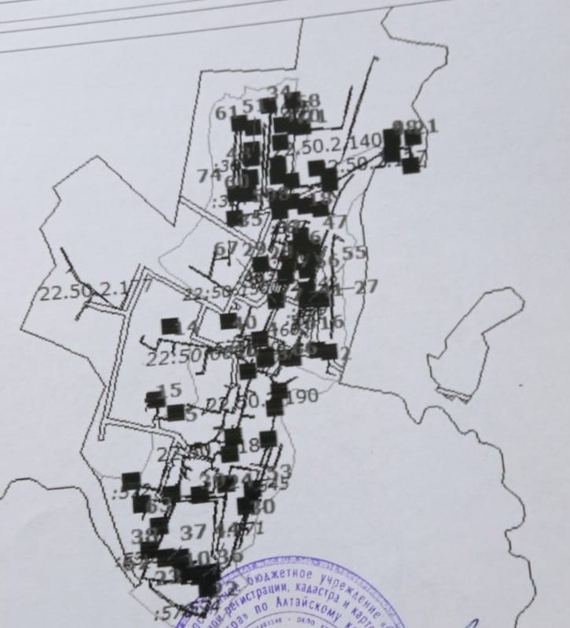

В качестве водоподъемных устройств в с. Корболиха на скважинах используется глубинные насосы ЭЦВ- 6-10-110, ЭЦВ- 6-10-80, ЭЦВ-8-25-150.

Вода из 2-х скважин погружными насосами подается в в накопительный резервуар, а два погружных насоса непосредственно подают в распределительную сеть. Учет подачи воды на скважинах производится расчетным методом.
Структура системы водоотведения с. Корболиха показана на схеме ниже.
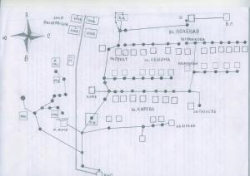

1.1.3. Описание существующих сооружений очистки и подготовки воды
Сооружений очистки и подготовки воды нет.

1.1.4 Описание технологических зон водоснабжения
В с. Корболиха из скважин питьевая вода по напорному водоводу диаметром 100 мм подается в напорный резервуар - накопитель объемом 80 м³.
Из резервуаров вода самотеком направляется в разводящую сеть.
Система водоснабжения - прямоточная, групповая, разветвленная с закольцовкой водопровода для отдельных групп объектов.

    - Описание состояния и функционироания водопроводных систем водоснабжения и водоотведения
с. Корболиха:
Протяженность сетей водопровода: 10 км обслуживает СПК «Корболиха» при диаметре трубопроводов от 15 до 300 мм.
Характеристики водопроводных сетей:
В возрастном отношении:
- 100% сетей - находятся в эксплуатации более 25 лет;
Протяженность сетей водопровода: 2,3 км обслуживает МУП «Третьяковский коммунальщик» при диаметре трубопроводов от 15 до 300 мм.
Характеристики водопроводных сетей:
В возрастном отношении:
- 100% сетей - находятся в эксплуатации 40 лет;
    - Описание территорий, неохваченных централизованной системой водоснабжения

В настоящее время на территории с. Корболиха нет зон, неохваченных централизованной системой водоснабжения

    - Перечень выявленных бесхозяйных водопроводных сетей
Согласно 416-ФЗ "О водоснабжении и водоотведении" от 7 декабря 2011 г, в случае выявления бесхозяйных объектов холодного водоснабжения и (или) водоотведения, в том числе водопроводных и канализационных сетей, путем эксплуатации которых обеспечиваются водоснабжение и (или) водоотведение, эксплуатация таких объектов осуществляется гарантирующей организацией либо организацией, которая холодное водоснабжение и (или) водоотведение и водопроводные и (или) канализационные сети которой непосредственно присоединены к указанным бесхозяйным объектам (в случае выявления бесхозяйных объектов централизованных систем горячего водоснабжения или в случае, если гарантирующая организация не определена в соответствии со статьей 12 настоящего Федерального закона), со дня подписания с органом местного самоуправления поселения, городского округа передаточного акта указанных объектов до признания на такие объекты права собственности или до принятия их во владение, пользование и распоряжение оставившим такие объекты собственником в соответствии с гражданским законодательством.
На территории с. Корболиха бесхозяйных сетей водоснабжения нет.

    - Описание существующих технических и технологических проблем в водоснабжении
Главной и проблемой в системе водоснабжения является значительная изношенность водопроводных сетей.
Как следует из журнала регистрации аварий, самой массовой причиной является коррозионный свищ.
Исходя из срока эксплуатации водопроводных сетей изношены более чем на 100%.
Также одной из значимых проблем в водоснабжении является отсутствие приборов коммерческого учета воды у некоторых потребителей.
Таким образом, основным направлением в решении технических и технологических проблем в водоснабжении должна стать реконструкция водопроводных сетей.

1.1.9 Обоснование изменения потребления коммунальных ресурсов
Ожидаемое потребление воды на перспективу до 2031г. – небольшое уменьшение потребителей
1.1.10 Предложения по строительству, реконструкции и модернизации объектов систем водоснабжения
С учетом имеющегося объема водопотребления и перспектив дальнейшего развития предлагается реконструция водопровода, замена центрального водовода

